2019级离散数学中期测验试题参考答案
- 填空题(每空2分，共30分)
1． 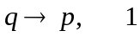；
2. 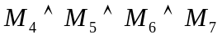；
3. 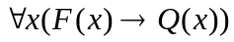或者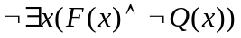
4. 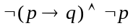，矛盾式
5. ，1(或者真)
6. {<1,2>,<2,1>,<2,3>,<3,2>}, {<2,2>,<3,3>}
7. 65536, {<1,1>,<1,2>,<1,3>,<1,4>,<2,2>,<2,4>,<3,3>,<4,4>}
8. {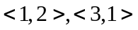}
9．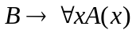
10. 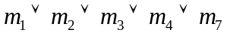
二、(12分)

p | q | r | 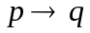 | 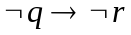 | 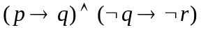
0 | 0 | 0 | 1 | 1 | 1
0 | 0 | 1 | 1 | 0 | 0
0 | 1 | 0 | 1 | 1 | 1
0 | 1 | 1 | 1 | 1 | 1
1 | 0 | 0 | 0 | 1 | 0
1 | 0 | 1 | 0 | 0 | 0
1 | 1 | 0 | 1 | 1 | 1
1 | 1 | 1 | 1 | 1 | 1

主析取范式：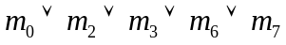
主合取范式：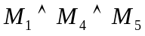
三、(8分)
解：没有标准答案。其它解题方法，只要解释清楚，答案正确就给分
显然,
举例：
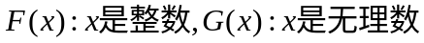.
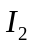 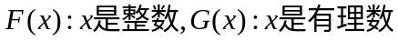.

四、解：公式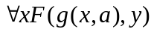在给定解释下被解释为：
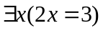，其真值为0(或者为假)
五、(12分)
解：
(1) 设p: A努力工作，q: B愉快，r: C愉快，s: D愉快。
(2)
前提：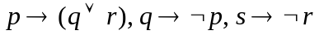
结论：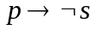
(3) 证明： (附加前提法)
①p 附加前提引入
②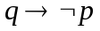 前提引入
③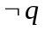 ①②拒取
④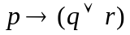 前提引入
⑤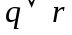 ①④假言推理
⑥ ③⑤析取三段论
⑦ 前提引入
⑧ ⑥⑦拒取
六、(12分)
解：
(1)设
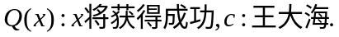
(2)
前提：
结论：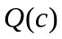
(3) 证明
①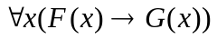 前提引入
②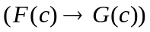 ①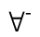
③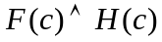 前提引入
④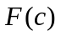 ③化简
⑤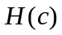 ③化简
⑥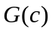 ②④假言推理
⑦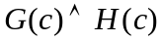 ⑤⑥合取
⑧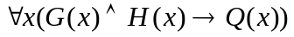 前提引入
⑨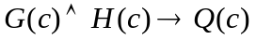 ⑧
⑩ ⑨⑦假言推理

七、(12分)
解：
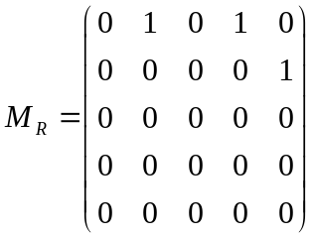
(1) 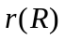的关系矩阵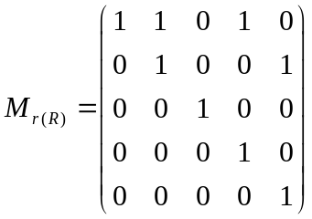，
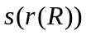的关系矩阵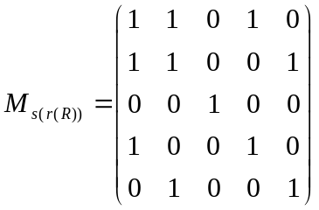，
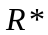的关系矩阵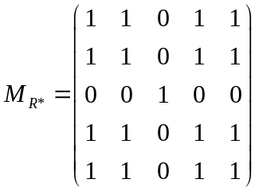，
的性质：具有自反性，对称性，传递性。
(2) 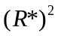的关系矩阵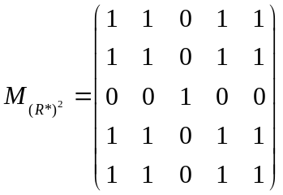
(3) R*的自反闭包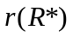，对称闭包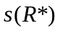，传递闭包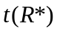的关系矩阵分别为
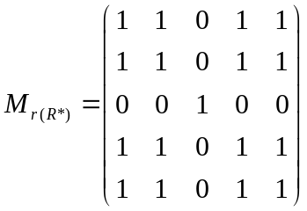，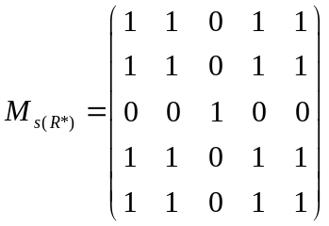，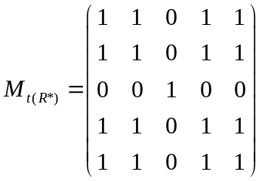

注释：将关系矩阵写为
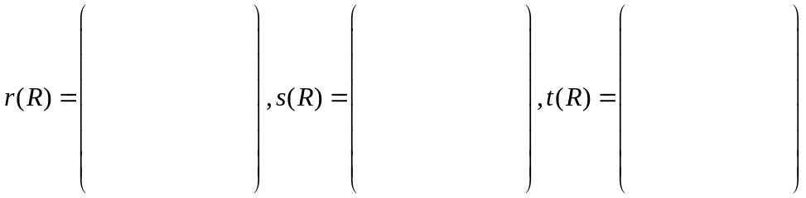的形式的，统一扣２分。
八、(10分)
解：答案不唯一
设R是满足条件的人A上的二元关系。根据题意
(1) R同时不满足自反性和反自反性，则有
令
，则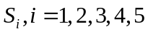均同时不满足自反性和反自反性。容易知道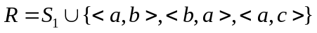为满足条件的二元关系。

